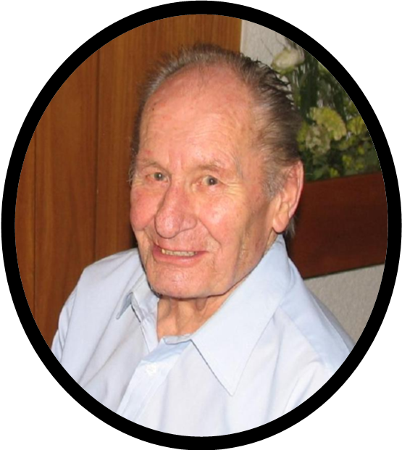

Nachruf
Wir nehmen Abschied von unserem ehemaligen Gemeinschaftsleiter und Ehrenmitglied

Bruno Müller.

Er war seit 01.12.1979 Mitglied im Deutschen Siedlerbund und hat an der Gründung der Siedlergemeinschaft Mühlhausen-Ehingen verantwortlich mitgewirkt. Als Gemeinschafts-leiter hat er von 1980 – 2000 unsere Siedlergemeinschaft mit 156 Mitgliedern aufgebaut und war somit maßgeblich an unserem Wohle und Wachstum beteiligt, wofür er vom Verband mit der goldenen Ehrennadel ausgezeichnet wurde.

Wir werden seine geleistete Arbeit immer schätzen und ihm ein ehrendes Andenken bewahren.

Siedlergemeinschaft Mühlhausen-Ehingen
im Verband Wohneigentum Baden-Württemberg e. V.
Gemeinschaftsleiter – Vorstandschaft - Mitglieder

